Avaliação de Geografia
3º Ano do Ensino Fundamental
Lugares de vivência • O que é cultura • Cultura entre gerações • Cultura brasileira urbana
Aluno(a): ________________________________________________ Data: ____/____/________ Turma: __________
Instruções
• Leia cada questão com atenção antes de responder.
• Observe as imagens — elas ajudam na resposta.
• Parte I: marque com X a alternativa correta nos espaços ( ).
• Parte II: escreva a resposta completa nas linhas indicadas.
• Avaliação de dificuldade média — valor total: 10 pontos (1 ponto por questão).
• Tempo sugerido: 50 minutos.

PARTE I — QUESTÕES OBJETIVAS
Questão 1 — Lugares de vivência
Observe a imagem abaixo. Qual alternativa descreve melhor um lugar de vivência?
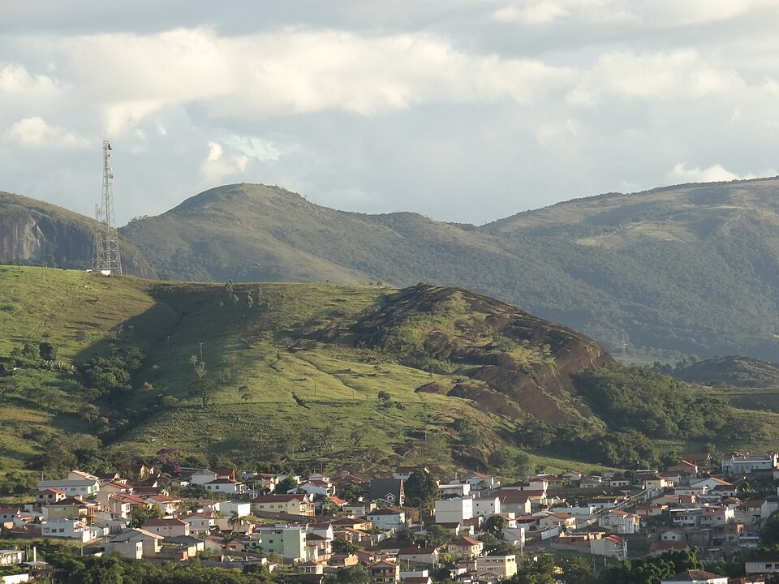
Bairro residencial em Minas Gerais.
Questão | A | B | C | D
(1) | ( ) | ( ) | ( ) | ( )

( ) A) Um local onde vivemos, convivemos e realizamos atividades do dia a dia.
( ) B) Apenas lugares turísticos visitados nas férias.
( ) C) Somente a escola, pois é onde aprendemos.
( ) D) Lugares que existem apenas em mapas e atlas.

Questão 2 — O que é cultura
Cultura é o conjunto de costumes, festas, comidas, músicas e formas de viver de um grupo de pessoas. Qual item NÃO representa um elemento cultural?
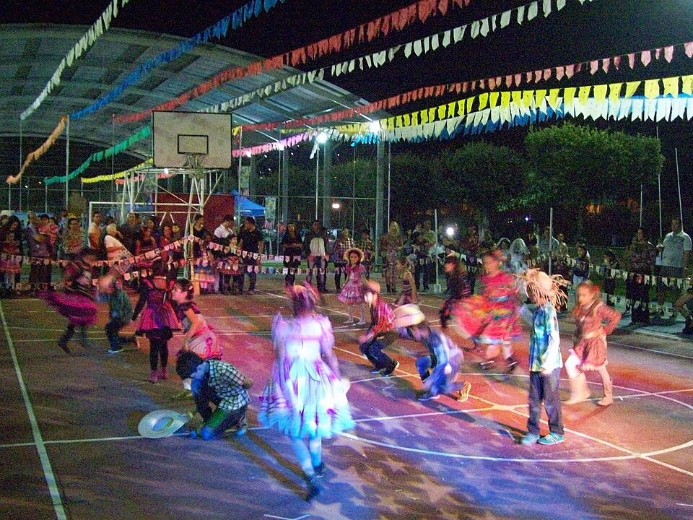
Festa junina com dança de crianças.
Questão | A | B | C | D
(2) | ( ) | ( ) | ( ) | ( )

( ) A) Preparar comidas típicas da região em datas especiais.
( ) B) Celebrar festas tradicionais com danças e músicas.
( ) C) A altura de uma montanha medida em metros.
( ) D) Contar histórias passadas de pais para filhos.

Questão 3 — Cultura entre gerações
Observe a imagem com pessoas de idades diferentes. Por que a cultura pode ser diferente entre avós, pais e crianças?
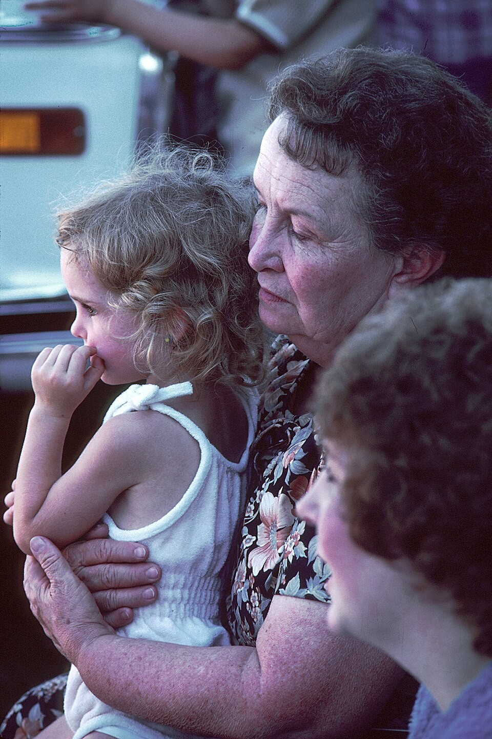
Três gerações de uma mesma família.
Questão | A | B | C | D
(3) | ( ) | ( ) | ( ) | ( )

( ) A) Porque cada geração vive em épocas e contextos distintos.
( ) B) Porque apenas os avós têm cultura de verdade.
( ) C) Porque crianças não participam de nenhuma tradição.
( ) D) Porque a cultura nunca muda de uma geração para outra.

Questão 4 — Cultura brasileira urbana
Observe a imagem de arte urbana. Esse tipo de manifestação cultural é comum em cidades brasileiras porque:
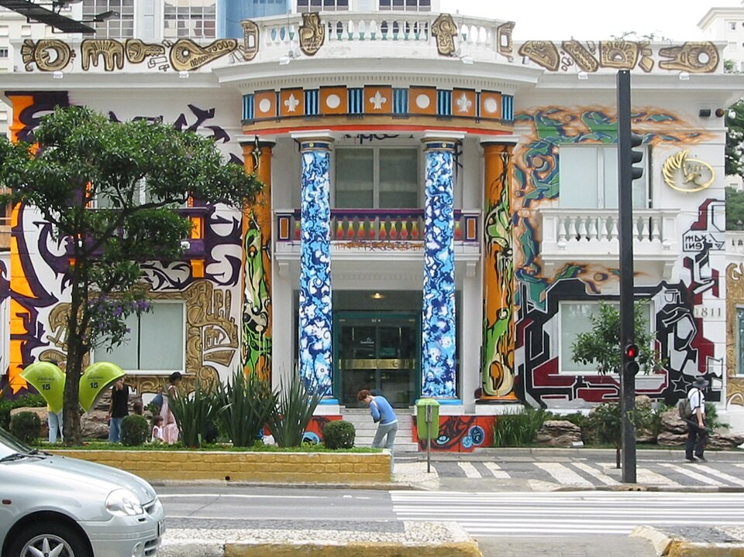
Grafite na Avenida Paulista, São Paulo.
Questão | A | B | C | D
(4) | ( ) | ( ) | ( ) | ( )

( ) A) Só existe em países frios, longe do Brasil.
( ) B) Expressa identidade, criatividade e vida nas cidades.
( ) C) Não tem relação com a cultura local.
( ) D) Substitui completamente todas as outras tradições.

PARTE II — QUESTÕES DISSERTATIVAS
Questão 5 — Lugares de vivência
Pedro acorda em casa, toma café, vai à escola, brinca na praça depois das aulas e ajuda a mãe no mercado. Cite três lugares de vivência presentes nessa rotina e explique por que a escola também é um lugar de vivência.
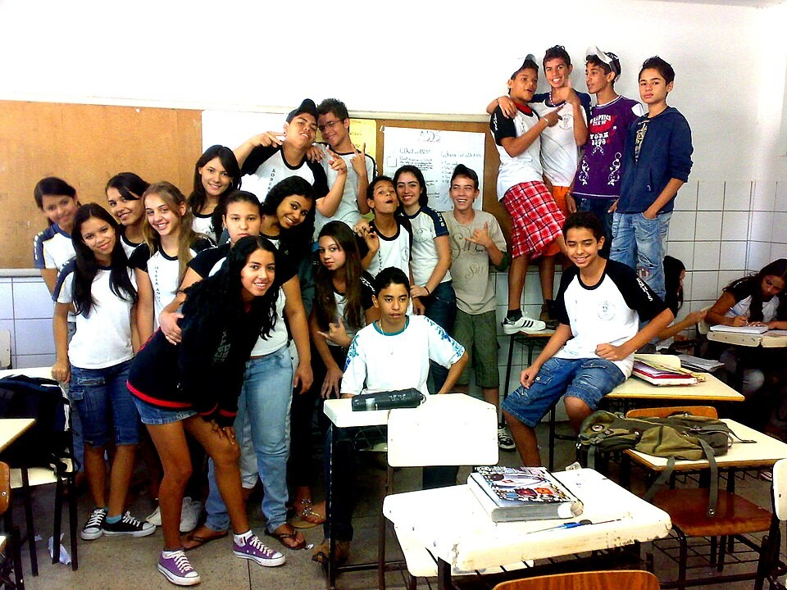
Escola municipal — lugar de convivência e aprendizagem.
Resposta:

Questão 6 — O que é cultura
Escreva com suas palavras o que é cultura. Depois, dê um exemplo de manifestação cultural que você conhece na sua cidade ou bairro.
Resposta:

Questão 7 — Cultura entre gerações
Observe a imagem e escreva duas diferenças entre as brincadeiras ou hábitos culturais dos avós e os das crianças de hoje. Mencione também uma tradição que pode ser compartilhada entre as gerações.

Avós, pais e crianças convivem e transmitem tradições.
Resposta:

Questão 8 — O que é cultura
Observe a imagem da festa junina. Cite três elementos culturais visíveis ou relacionados a essa festa e explique o que cada um representa para a cultura brasileira.

Dança típica em festa junina.
Resposta:

Questão 9 — Cultura brasileira urbana
Observe a imagem de um bloco de carnaval nas ruas de São Paulo. Descreva o que acontece nesse tipo de manifestação cultural e explique por que ela faz parte da cultura urbana brasileira.
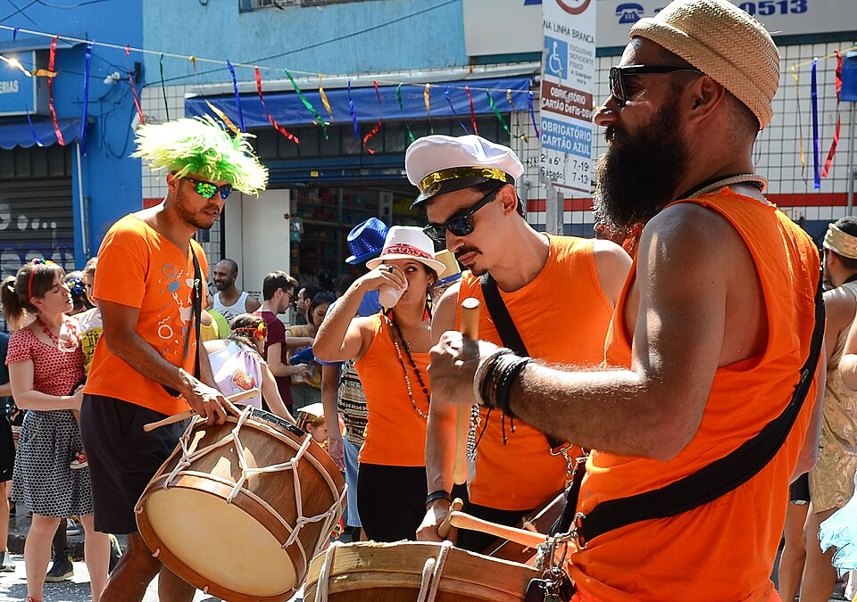
Bloco de carnaval nas ruas de São Paulo.
Resposta:

Questão 10 — Cultura brasileira urbana
Cite três manifestações culturais urbanas do Brasil (como funk, grafite, samba, capoeira ou blocos de rua) e explique brevemente como cada uma se manifesta na cidade.

Arte urbana em grande centro metropolitano.
Resposta:

